# 软件体系结构文档

## 一、简介

### 目的

本文档将从设计的角度对Mario游戏软件系统进行综合的描述，使用不同的视图来描述其不同方面。将对该文档的结构进行简要的说明，目的在于让开发者理解Mario游戏软件的体系结构

### 范围

本文档的范围为Mario游戏软件，设计各类体系设计及视图的展示

## 1.3、定义、首字母缩写和缩写

Terrain 地形土地块

Block 墙砖

Fireball 火球

Mario 马里奥

Pipe 管道

Enemy 敌人

Goomba 蘑菇敌人（贡巴）

Turtle 乌龟敌人

Box 道具箱

Flower 花

RedMushroom 红蘑菇

GreenMushroom 绿蘑菇

walkable 【属性】是否可走

colidable 【属性】是否可碰撞

moving_speed 【属性】移动速度

## 1.4、参考资料

## 1.5、概述

开始游戏界面

用户按下"S"键，即可开始游戏；

游戏操作说明

用户使用方向键控制mario移动，空格跳跃，“B”键可发出火球攻击；

游戏过程

用火球攻击敌人或者正中踩中敌人，即可消灭敌人，否则产生其它碰撞mario会受伤或者死亡；从正下方撞击道具箱即可出现道具；

结束游戏

mario死亡，结束游戏；

通关游戏

当用户成功通关，进入下一关。

# 二、体系结构表示

这篇文档以下视图反映系统架构的某个方面；

用例视图：概括了架构上最为重要的用例和它们的非功能性需求；

逻辑视图：展示了描述系统关键方面的重要用例实现场景 (使用交互图)；

## 三、体系结构目标和约束

1. 使用Windows10操作系统

## 四、用例视图

Mario用例为：

1. 攻击碰撞敌人 2.获取道具 3.触发地形机关

### 4.1 对体系结构重要的用例

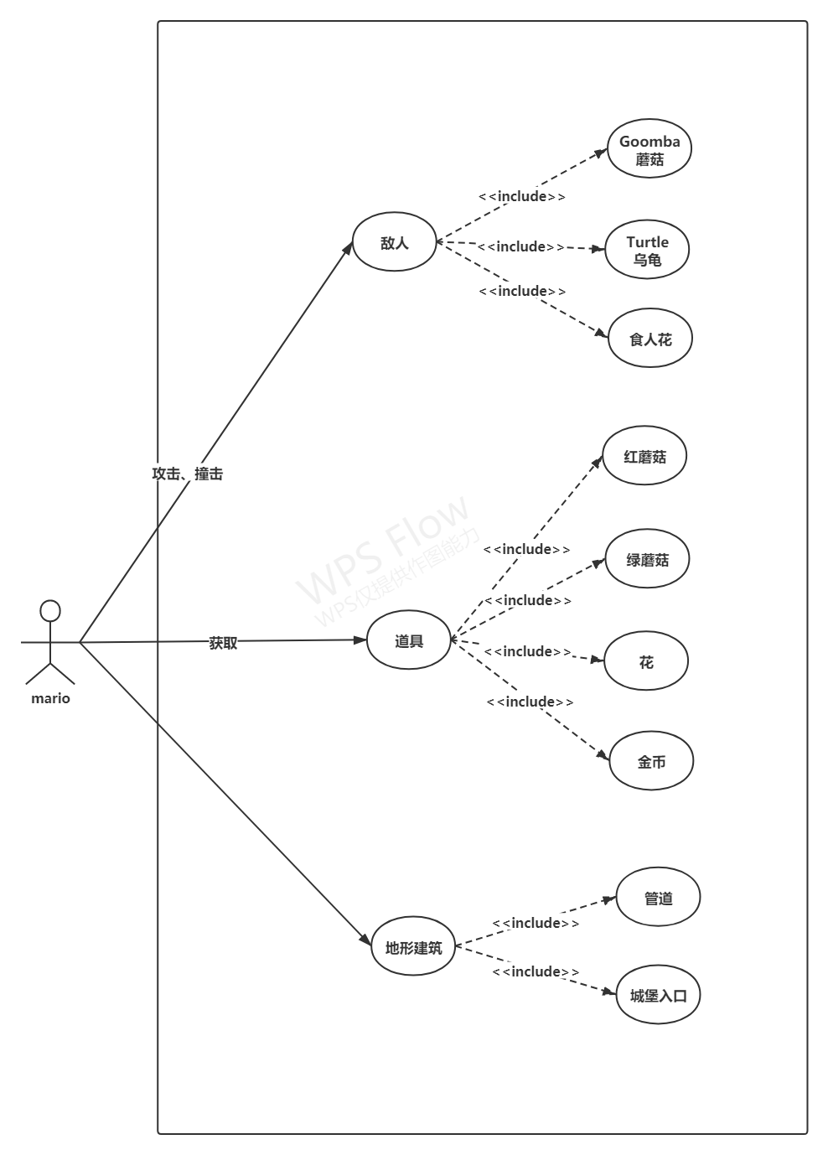

#### 4.1.1 攻击敌人

简短描述：此用例不是马里奥死就是敌人亡。此用例的参与者为：mario、继承enemy类的敌人实例。

#### 4.1.2 获取道具

简短描述：此用例改变马里奥的状态，（如生命值、大小形态、是否能喷火球）。此用例的参与者为：mario、藏在box里面的道具类实例（Flower【花-----吃了能喷火】、mushoroom 【红蘑菇----Mario变大、、、绿蘑菇---Mario生命值加一】、coin【金币】）。

#### 4.1.3 地形建筑

简短描述：此用例让mario在特定的背景建筑的碰撞下能够产生特定机关效果。此用例的参与者为：Mario、地形。

## 五、逻辑视图

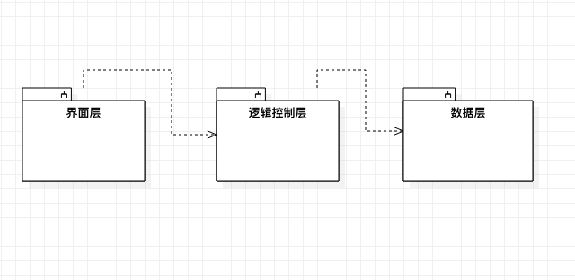

SuperMario的逻辑视图由：界面层、数据层，逻辑控制层组成。

界面层包括：菜单界面类，各关卡界面类

数据层包括：数据存储类，数据载入类。

逻辑控制层包括：Mario移动控制类，静物（砖块、管道、地板等）控制类，动物（蘑菇、乌龟、花等）控制类。

## 六、大小和性能

● 游戏大小大约占用100MB

● 系统运行占用CPU，系统内存少，运行流畅

## 七、质量

● 桌面用户界面应使用Window7/10

● 客户端可连续运行，中断时间未测试

● 使用编程环境QT / C++

游戏正式使用时，游戏准备、游戏过程、游戏重开的流程正常。